Музыкальный руководитель:

Ирина Константиновна Тетюева, I кв. категория

**Детский праздник** – важное событие для ребёнка! Чтобы праздник действительно запомнился по-настоящему, предоставьте ребёнку выступать в роли гостеприимного хозяина. И, конечно, в этом ему должны помочь его родители. Не бойтесь одного шумного вечера, постарайтесь сделать его веселым, неожиданным.

Я хочу вам предложить некоторые варианты игр, которые могли бы помочь вам в подготовке праздника для вашего ребенка и его друзей.

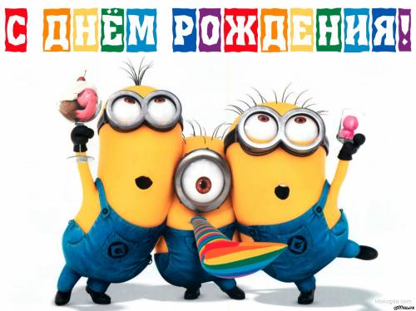

**«ЗАПРЕЩЕННОЕ ДВИЖЕНИЕ»**

Дети встают в одну шеренгу (в линию). Водящий встает напротив. Водящий запрещает какое-либо движение, например, нельзя ставить руки на пояс. Затем, называет действие и показывает его. Например, водящий говорит: руки к плечам и показывает, как надо сделать. Все повторяют за ним. Водящий в любой момент может сказать запрещенное движение, в нашем случае это «руки на пояс» и показать. Проигрывают те из играющих, кто повторит движение. Выигрывает тот, кто ни разу не ошибется. Игру повторяют 3-4 раза. Затем выбирают другого водящего.

**«ЦАПЛЯ»**

Задание для играющих: как можно дольше простоять на одной ноге. Играющие встают свободно, чтобы не мешать друг другу. Руки ставят на пояс, одну ногу сгибают в колене, глаза закрыть. Выигрывает тот, кто дольше простоял на одной ноге.

Варианты: разрешать не закрывать глаза, не засчитывать поражение, до тех пор, пока согнутая нога не коснется пола, разрешить ставить руки в стороны, а не на пояс.

**«МУЗЫКАЛЬНЫЙ СТУЛЬЧИК»**

Это самая любимая и известная всеми игра. Стульчиков должно быть меньше на 1, чем число детей. Играет музыка… как только возникает пауза — дети должны занять стул. Кому не хватило — выбывает. И так продолжается до тех пор, пока не остается 1 — победитель. Обычно мы вручаем ему приз — сувенир.

**«ЧУДО-ПАКЕТИКИ»**

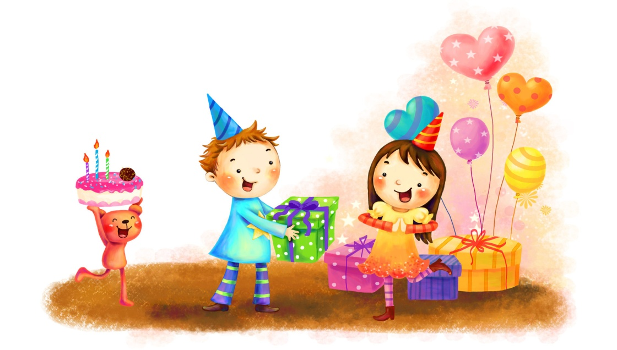Родители заранее покупают различные призы (карандаши, блокнотики, мыло, можно положить даже луковичку, картошечку и т.п.), заворачивают в бумагу и кладут в пакет. Привязывают нитку к пакету. Перед игрой необходимо повесить на всю длину комнаты или площадки верёвку, а на неё развесить пакетики. Но, старайтесь, чтобы они весели на уровне руки ребёнка или чуть выше, чтобы он мог достать. В порядке очерёдности завязываем глаза детям, в руки даём ножницы и ребёнок должен нащупать ножницами пакетик и отрезать его.

**«НАЙДИ СВОЁ МЕСТО»**

Каждому игроку отводится определенное место. Игрок должен запомнить, где оно расположено. Включается музыка, и дети начинают двигаться. Это может быть танец, имитация движений животных, бег, прыжки и т.п.

Как только музыка выключается, ребята должны занять свое место. Проигрывает тот, кто последним занял свое место. Игра проводится 3-4 раза. Вариант: Детям раздаются карточки с изображениями животных, самолетов, птиц и т.п. Парные карточки раскладываются по комнате. По сигналу водящего, дети должны найти парную своей карточку и встать около неё, либо взять её в руку и встать на место карточки.

**«ЛОВЕЦ И ОБЕЗЬЯНЫ»**

Выбирается один ловец. Остальные игроки – обезьяны.  Игроки стоят на противоположных сторонах. Включается и музыка. Ловец выходит к обезьянам и под музыку выполняет движения и двигается спиной к своему дому. А обезьяны то же выходят из своего дома и повторяют все упражнения за ловцом и двигаются вперед. Когда музыка останавливается, то ловец ловит обезьян.